TOUR ISLANDA

ESSENTIAL

PARTENZE DA LUGLIO AD AGOSTO 2026
8 giorni e 7 notti | MEZZA PENSIONE (5 cene in hotel)
QUOTA PER PERSONA
da € 3.294

LA QUOTA COMPRENDE
- Volo da Roma, Milano e Bari
- Bagaglio da stiva
- 7 notti in hotel con prima colazione
- 5 cene in Hotel, bevande escluse
- Trasferimento con Flybuss A/R a Reykjavik
- Bus Gran Turismo dal 2° al 7°giorno
- Accompagnatore in lingua italiana in loco (dal 2° al 7° giorno)
- Ingresso al Museo all’aria aperta di Glaumbær
- Ingresso al Museo dell’Aringa con degustazione
- Safari per avvistamento balene a Dalvik
- Ingresso al Myvatn Nature Baths (con asciugamano incluso)

LA QUOTA NON COMPRENDE
- Tasse aeroportuali 229€ a persona (obbligatorie e soggette a riconferma alla prenotazione)
- Trasferimenti in arrivo e partenza
- Quota gestione pratica 3A Tours che include assistenza H24 + assicurazione medico-bagaglio-annullamento 150€ a persona
- Bevande durante ai pasti
- Mance e tutto ciò non citato nella voce “la quota comprende”

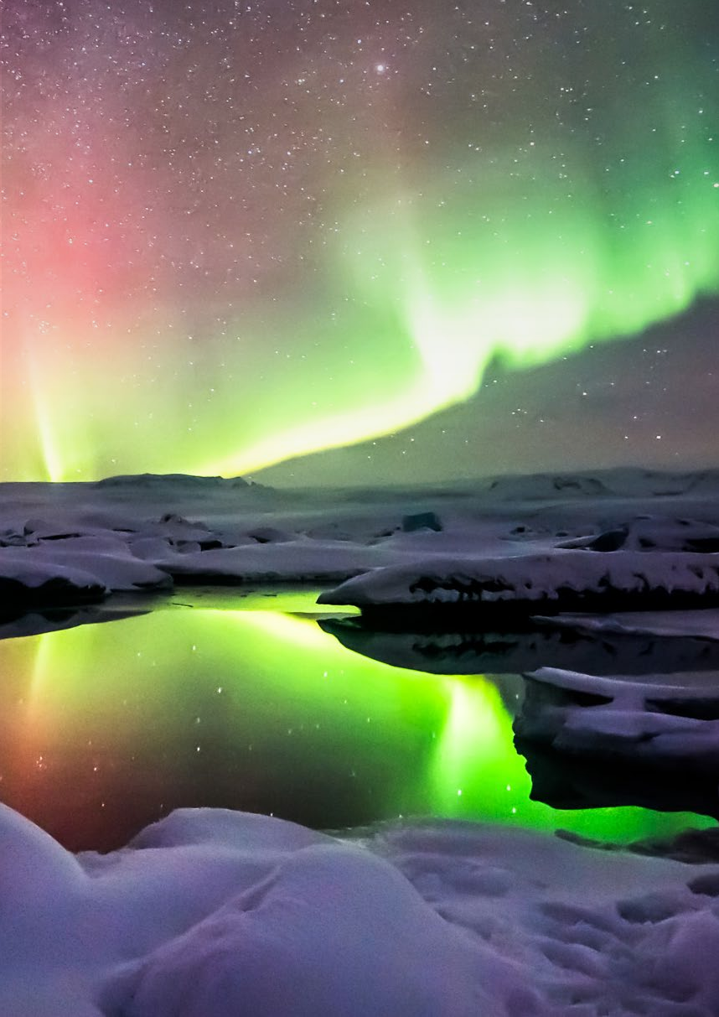



TOP26



PROGRAMMA DI VIAGGIO
Tour Islanda

Giorno 1: Reykjavik
Arrivo a Reykjavik. Trasferimento con Flybussen dall’aeroporto di Reykjavik al vostro hotel. Pernottamento in hotel.

Giorno 2: Skagafjordur - Borgarfjordur
Colazione in hotel. Al mattino visita panoramica della città di Reykjavik con l’accompagnatore per ammirarne il centro storico, il porto e il parlamento. Partenza per il Nord fino ad arrivare presso la zona dello SkagaȠördur. Lungo il percorso passeremo per la cascata di Hraunfossar e la fonte termale più potente d’Europa: Deildartunguhver. Passeremo anche l’altipiano di Holtavördurheidi fino ad arrivare alla zona di SkagaȠordur. Cena e pernottamento in hotel.

Giorno 3: Siglufjordur - Dalvik - Akureyri
Colazione in hotel. Partenza per la fattoria-museo di Glaumbær (ingresso incluso) dove si potranno ammirare le costruzioni e le attività tipiche dell’Islanda di un tempo. Continuazione per SigluȠordur per visitare il Museo dell’Aringa e scoprire le tecniche di pesca e di lavorazione di questa importante risorsa islandese e per una degustazio- ne. Proseguimento per Dalvik per effettuare un’escursione in barca per l’avvistamento delle balene. Cena e pernottamento in hotel.

Giorno 4: Skei - Myvatn Area
Colazione in hotel. Proseguimento per la regione del lago Myvatn, un vero spettacolo per gli occhi e per chi è affascinato dai fenomeni vulcanici. Sosta alla famosa cascata Godafoss, la cascata degli Dei. Oltre agli impressionanti crateri di Skutustadagigar si vedranno le bizzarre formazioni laviche di Dimmuborgir e la zona di Hverarönd con
le sue fonti bollenti e l’argilla. Entrata nei bagni geotermali di Myvatn, qui avrete la possibilità di rilassarvi nella piscina di acqua geotermica, dove il vapore di zolfo sale attraverso i fori nel pavimento. Cena e pernottamento in hotel.

Giorno 5: Dettifoss - Fiordi dell’Est
Colazione in hotel. Partenza per la cascata di Dettifoss, la più potente d’Europa. Proseguimento per Egilsstadir, considerata la città più importante dell’Est dell’Islanda e per i fiordi orientali. Il percorso si snoda attraverso meravigliosi paesaggi di montagna. Cena e pernottamento in hotel.

Giorno 6: Laguna Glaciale - Skaftafell
Colazione in hotel. Partenza in bus e visita della spettacolare laguna glaciale di Jökulsárlón tra gli iceberg di colore bianco e blu. Proseguimento per il Parco Nazionale di Skaftafell, situato ai piedi del ghiacciaio Vatnajökull, il ghiacciaio più grande d’Europa. Continuazione del viaggio nel Sud dell’Islanda. Cena e pernottamento in hotel.

Giorno 7: Circolo d’oro - Reykjavik
Colazione in hotel. Partenza per la famosa spiaggia nera vicino a Vik, da cui sarà possibile ammirare il promontorio di Dyrholaey. Guidando lungo la costa meridionale incontreremo anche le spettacolari cascate di Skogafoss e Seljalandsfoss. In questa giornata effettueremo la famosa escursione “Circolo D’Oro”, che comprende una visita alla famosa zona Geysir, dove lo Strokkur erutta ogni 5-10 minuti. Visiteremo anche la cascata di Gullfoss ed il parco nazionale di Thingvellir dove le forze della grande falda atlantica sono chiaramente visibili. Rientro a Reykjavik. Pernottamento in hotel.

Giorno 8: Reykjavik - Italia
Colazione in hotel. Trasferimento con Flybussen per l’aeroporto di Keflavik.

Alberghi previsti (o similari):
REYKJAVIK Fosshotel Baron o similqare / SKAGAFJORDUR Hotel Mikligardur o similare AKUREYRI Kjarnalundur Hotel o similare / MYVATN AREA Sel Hotel Myvatn o similare FIORDI DELL’EST Hotel Breiddalsvik o similare
SKAFTAFELL Dyrholaey Hotel o similare

DATA DI PARTENZA | QUOTA IN DOPPIA | SUPPL. SINGOLA RID. 3° LETTO ADULTO IN DOPPIA |  | RIDUZIONE CHILD 2-11 IN  TERZO LETTO
LUGLIO 21 | 3.319 € | 969 € | 140 € | 380 €
AGOSTO 25 | 3.294 € | 969 € | 140 € | 380 €

PER INFORMAZIONI: +39 0677201831 - booking@3atours.com - www.3atours.com

